 | INTEGRANTES | CODIGOS
GAUDI SOLUTIONS ARQUITECTURA DE SOFTWARE  06 Junio. de 2013 | Néstor Cruz Hernández | 201310690
GAUDI SOLUTIONS ARQUITECTURA DE SOFTWARE  06 Junio. de 2013 | Juan Pedro Mendoza | 200310723
GAUDI SOLUTIONS ARQUITECTURA DE SOFTWARE  06 Junio. de 2013 | Felipe Rojas Echeverri | 201315979
GAUDI SOLUTIONS ARQUITECTURA DE SOFTWARE  06 Junio. de 2013 | María Paula Forero | 201310697
GAUDI SOLUTIONS ARQUITECTURA DE SOFTWARE  06 Junio. de 2013 | Julián Aguirre Domínguez | 201221709



Experimento latencia y escalibilidad
TransAlpes

Contenido

1 Diagramas arquitectura 3
1.1 Diagramas de componentes 3
1.2 Diagramas de despliegue 4
2 Ejecución del experimento 5

Diagramas arquitectura
A continuación se describe la arquitectura que se desea probar en este experimento:

Diagramas de componentes

Diagrama del componente encargado de procesar las tramas

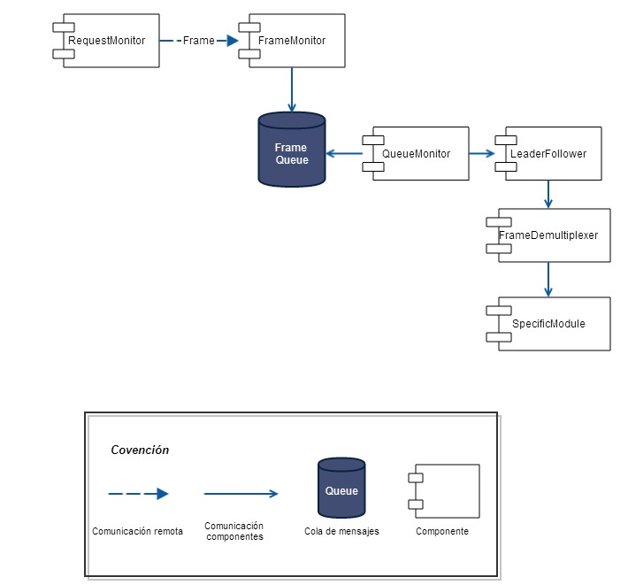

RequestMonitor: Componente externo encargado de estar escuchando para obtener las tramas y redirigirlas a los nodos de ejecución.

FrameMonitor: Componente encargado de tomar las tramas y encolarlas para su ejecución.

QueueMonitor: Componente encargado de verificar los elementos que se encuentran en la cola y sacarlos para que sean procesados mediante un pool de hilos.

LeaderFollower: Pool de hilos encargado de realizar el procesamiento de la trama.

FrameDemultiplexer: Componente que procesa la trama dentro del pool de hilos y la pasa al módulo especifico.

SpecificModule: Representa un modulo en el sistema (monitoreo, alarmas, etc).

Diagrama del componente encargado de redirigir las tramas

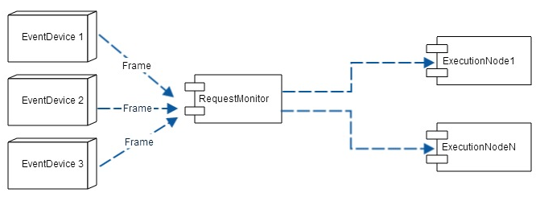

EventDevice: representa los vehículos enviando tramas (frames), al componente encargado de redirigirlas a los nodos de ejecución.

RequestMonitor: Componente encargado de estar escuchando para obtener las tramas y redirigirlas a los nodos de ejecución.

ExecutionNode: Representa un nodo de ejecución para el procesamiento de las tramas.

Diagramas de despliegue

A continuación se muestra el diagrama de despliegue.

Se cuenta con tres maquinas, una de ellas servirá como balanceador de tramas, para ello estará escuchando peticiones de los vehículos mediante conexión UDP por el puerto 5000.

Dos maquinas serán utilizadas como nodos de ejecución, en donde procesaran las tramas, estas estarán escuchando peticiones mediante el protocolo UDP en el puerto 9999.

Todas las maquinas deberán tener la versión 1.6 de la maquina virtual de java para la ejecución de los componenetes.
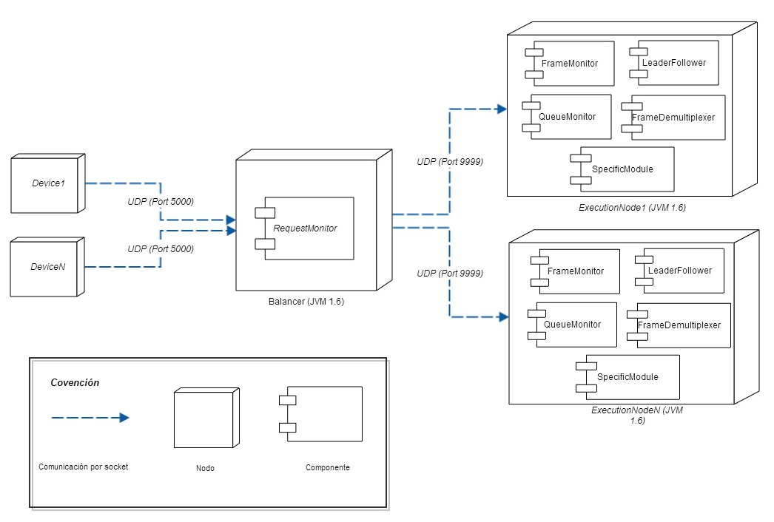

Ejecución del experimento

Descripción del Experimento
Título: Experimento - latencia | ID: test-01
Descripción: Prueba para medir la latencia del sistema de monitoreo de vehículos de TransAlpes | Responsable: Gaudi Solutions
Propósito:
( ) Reparación, actualizar, clarificar
( X ) Obtener Información técnica
( ) Obtener información de negocio
( ) Otros:
Propósito:
- El propósito de este documento es establecer la cantidad de tiempo que tarda el sistema en procesar la información de un vehículo (latencia).
Descripción del experimento:
- El experimento sobre latencia consiste enviar una trama desde un simulador de vehículos. La trama está compuesta por 80 bits que contienen información sobre la ubicación del vehículo (latitud , longitud), el tipo de vehículo, el cupo disponible (porcentaje), la temperatura del vehículo, el estado de la mercancía y el id del vehículo, hasta un servidor encargado de tomar la trama y pasarla a uno de los dos nodos encargados de procesarla.

A continuación se describen los pasos del experimento.

- Una trama es enviada desde el simulador de vehículos mediante el protocolo UDP a una maquina principal a la cual se hará referencia como balanceador.
- El balanceador estará escuchando por tramas entrantes, cuando la trama llega, el servidor elige uno de los dos nodos que la procesara basado en el método Round Robin.
- La trama es enviada por el protocolo UDP desde el balanceador al nodo elegido para procesarla.
- Los nodos están escuchando por tramas entrantes, una vez llega la trama se interpretan los bits que esta contiene y se pasan un módulo genérico.

Existen cuatro puntos donde se tomaran los tiempos de ejecución del experimento:
  - Cuando el balanceador recibe la trama
  - Luego del que el balanceador envía la trama
  - Cuando el nodo recibe la trama
  - Luego de que la trama es procesada y se pasa al módulo.

De esta forma se pude identificar el tiempo de ejecución en el balanceador y el tiempo de ejecución en el nodo. Para obtener el tiempo total se debe sumar el tiempo de ejecución del balanceador más el tiempo de envió de la trama desde el balanceador al nodo, más el tiempo de ejecución del nodo.

Se enviarán 10 tramas con intervalos de 100 milisegundos, para luego sacar el promedio de latencia.

Artefactos Creados:
- Diagrama del sistema (componente conector)
- Diagrama de despliegue
- Código fuente del experimento
  - RequestMonitor
  - FrameMonitor
  - QueueMonitor
  - LeaderFollower
  - FrameDemultiplexer
  - QueueMonitor
- Logs de tiempo de ejecución del sistema
- Documento de experimento

Criterio de terminación:
La prueba termina luego de ejecutar 10 tramas y el promedio latencia de estas sea menor a 1,5 segundos.

Recursos Requeridos:
- 3 computadores en red con 2 gigabytes de memoria RAM
- Los 3 computadores deben tener instala la máquina virtual de java versión 1.6
- IDE de desarrollo Eclipse.

Duración estimada :
La duración estimada de la ejecución del experimento es de 2 horas.

Resultados del Experimento
Resumen de los resultados:

De la ejecución de este experimento, se obtienen los siguientes resultados:

Un valor promedio de 855487 nanosegundos, lo que equivale a 0,86 milisegundos de latencia.

Id | Tiempo Balanceador (nanosegundos) | Tiempo Nodo (nanosegundos) | Tiempo de ejecución total (nanosegundos) | Tiempo de ejecución total + red (500000 nanosegundos)
1 | 427645 | 114231 | 541876 | 1041876
2 | 160291 | 918314 | 1078605 | 1578605
3 | 180857 | 76303 | 257160 | 757160
4 | 140935 | 70502 | 211437 | 711437
5 | 185091 | 74072 | 259163 | 759163
6 | 163315 | 71394 | 234709 | 734709
7 | 178437 | 72287 | 250724 | 750724
8 | 168759 | 67825 | 236584 | 736584
9 | 189930 | 70949 | 260879 | 760879
10 | 146984 | 76749 | 223733 | 723733
Promedio
 | 194224.4 | 161262.6 | 355487 | 855487

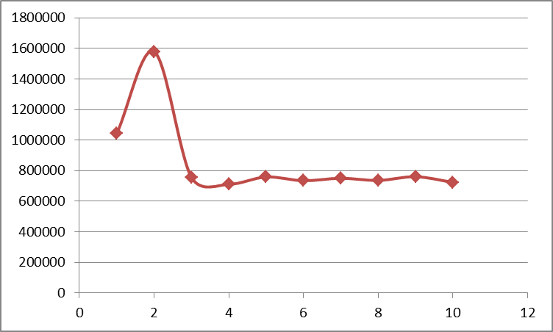

Para lograr este resultado, se tienen en cuenta varios factores:
- La trama fue creada a partir de bits, esto permite que la cantidad de información que viaja por la red sea muy pequeña
- El procesamiento por bits de la trama en los nodos reduce la latencia generada por la invocación de métodos del api de java.
- El pool de hilos ubicado en los nodos ya se encontraba cargado y listo para recibir peticiones, lo cual evita la latencia de crear nuevos hilos para el procesamiento de la trama.
- El uso del protocolo UDP en vez de TCP, el cual permite que los paquetes sean enviados más rápido.

Trade off:
- Por medio del protocolo UDP es posible que haya pérdida de paquetes, lo cual podría tener un efecto en la disponibilidad.
- El uso de un pool de hilos dificulta la creación de pruebas en el sistema.
- El tratamiento de la trama por bits va en contra de la modificabilidad del sistema.
Duración Real:
1.5 horas

Recursos Reales:

- 3 computadores en red con 2 gigabytes de memoria RAM
- Los 3 computadores deben tener instala la máquina virtual de java versión 1.6
- IDE de desarrollo Eclipse.

Recomendaciones:

Descripción del Experimento
Título: Experimento - escalabilidad | ID: test-02
Descripción: Prueba para medir la escalabilidad del sistema de monitoreo de vehículos de TransAlpes | Responsable: Gaudi Solutions
Propósito:
( ) Reparación, actualizar, clarificar
( X ) Obtener Información técnica
( ) Obtener información de negocio
( ) Otros:
Propósito:
- Establecer la cantidad de peticiones que el sistema está en capacidad de soportar en un periodo de tiempo de 4 segundos (escalabilidad).
Descripción del experimento:
- El experimento sobre escalabilidad consiste enviar tramas desde un simulador de vehículos durante 4 segundos. La trama está compuesta por 80 bits que contienen información sobre la ubicación del vehículo (latitud, longitud), el tipo de vehículo, el cupo disponible (porcentaje), la temperatura del vehículo, el estado de la mercancía y el id del vehículo, hasta un servidor encargado de tomar la trama y pasarla a uno de los dos nodos encargados de procesarla, llevando un registro de la cantidad de peticiones procesadas en dicho intervalo de tiempo.

A continuación se describen los pasos del experimento.

- Las tramas son enviadas durante 4 segundos desde el simulador de vehículos mediante el protocolo UDP a una maquina principal a la cual se hará referencia como balanceador.
- El balanceador estará escuchando por tramas entrantes, cuando las tramas llegan, el servidor elige los nodos que las procesarán basado en el método Round Robin.
- Las tramas son enviada mediante el protocolo UDP desde el balanceador al nodo elegido para procesarla.
- Los nodos están escuchando por tramas entrantes, una vez llega la trama se interpretan los bits que esta contiene y se pasan un módulo genérico. Una vez son procesadas todas las tramas, concluye el experimento sobre escalabilidad.

El tiempo es tomado desde que el balanceador obtiene la trama, hasta que el punto antes de pasarla al módulo genérico. Se aumentara gradualmente la cantidad de tramas enviadas, hasta llegar al mayor número de tramas procesadas en 4 segundos.

Artefactos Creados:
- Diagrama del sistema (componente conector)
- Diagrama de despliegue
- Código fuente del experimento
  - RequestMonitor
  - FrameMonitor
  - QueueMonitor
  - LeaderFollower
  - FrameDemultiplexer
  - QueueMonitor
- Logs de tiempo de ejecución del sistema
- Documento de experimento

Criterio de terminación:
Una vez se haya encontrada la mayor cantidad de tramas que se pueden ejecutar en 4 segundos

Recursos Requeridos:
- 3 computadores en red con 2 gigabytes de memoria RAM
- Los 3 computadores deben tener instala la máquina virtual de java versión 1.6
- IDE de desarrollo Eclipse.

Duración estimada :
3 Horas

Resultados del Experimento
Resumen de los resultados:
De la ejecución de este experimento, se obtienen los siguientes resultados:

La mayor cantidad de tramas que se pueden ejecutar en 4 segundos es 4216

Id | Nodo 1 cantidad procesadas | Nodo 2 cantidad procesadas | Total ejecutadas | Tiempo de ejecución (segundos)
1 | 250 | 200 | 450 | 0.35
2 | 365 | 316 | 618 | 0.62
3 | 781 | 801 | 1582 | 1.33
4 | 1160 | 1057 | 2117 | 2.4
5 | 2111 | 2105 | 4216 | 4

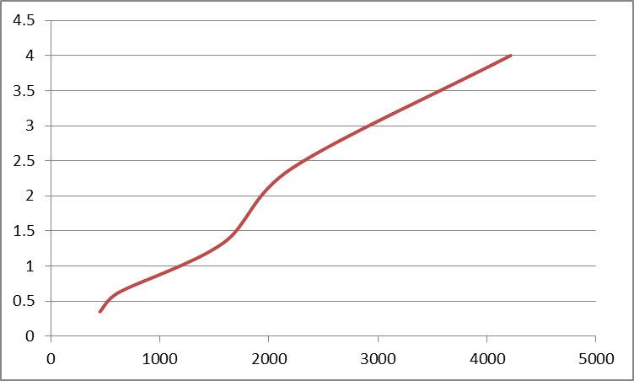

Para lograr este resultado, se tienen en cuenta varios factores:
- Se hizo uso de las tres maquinas disponibles para la ejecución del trabajo
- Al utilizar una maquina como balanceador, se divide la carga de trabajo en 2 nodos que trabajan en paralelo
- El uso de colas permite procesar una mayor cantidad de tramas que se almacenan para ser procesadas de forma asíncrona.
- El uso del pool de hilos permitió procesar una mayor cantidad de tramas en menor tiempo aprovechando de una mejor manera los recursos del sistema. El número de hilos utilizados en la prueba fueron 30 por nodo.

Trade off:
- El uso de un balanceador incrementa la posibilidad de pérdida de paquetes.
- El balanceador se vuelve un único punto de fallo, puede afectar la disponibilidad
- El uso de un pool de hilos dificulta la creación de pruebas en el sistema.
- El tratamiento de la trama por bits va en contra de la modificabilidad del sistema.
- El uso de colas puede tener efectos negativos sobre la latencia
Duración Real:
3.2 Horas

Recursos Reales:
- 3 computadores en red con 2 gigabytes de memoria RAM
- Los 3 computadores deben tener instala la máquina virtual de java versión 1.6
- IDE de desarrollo Eclipse.

Recomendaciones:

